Week 10 — Wireframe

1. Wireframe หน้าจอหลัก (Mid-Fi)

1.1 หน้า POS รับออเดอร์
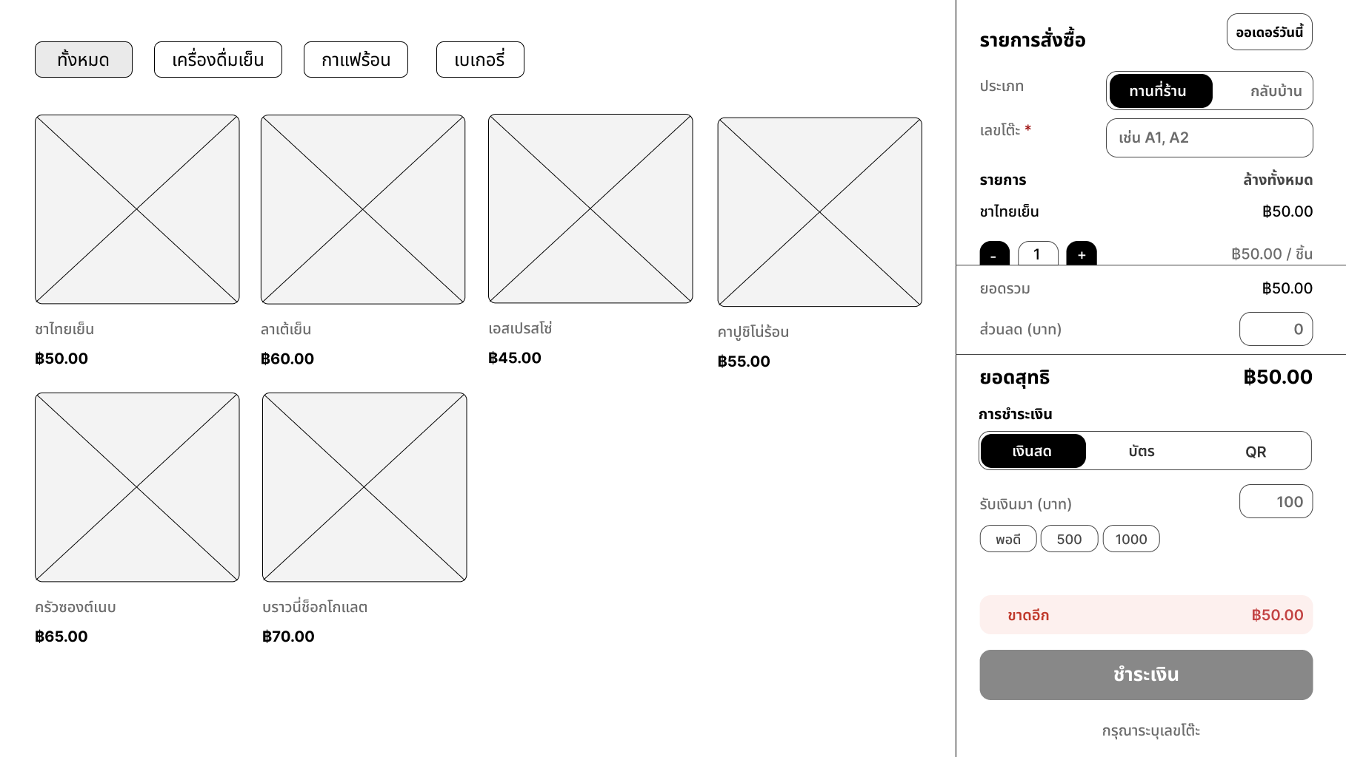
รูปที่ 1 หน้า POS รับออเดอร์

1.2 หน้าจัดการเมนู
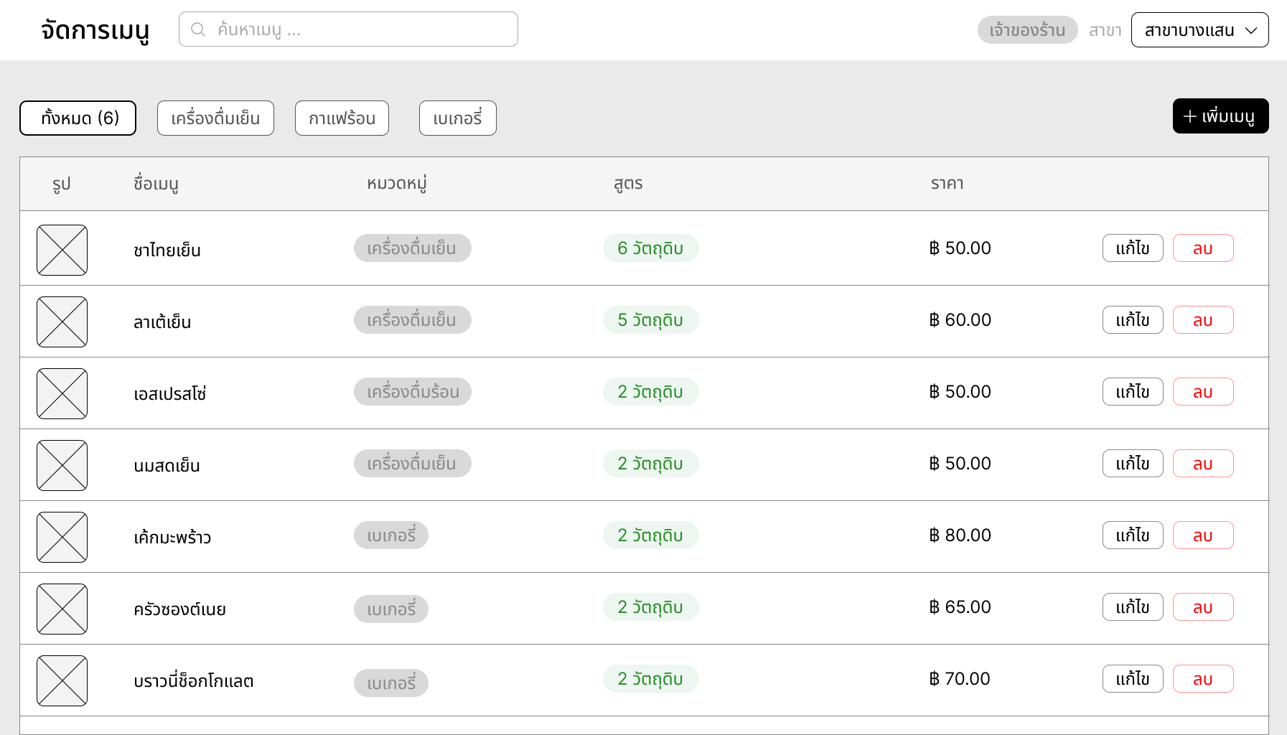
รูปที่ 2 หน้าจัดการเมนู

1.3 หน้ารายงานยอดขาย
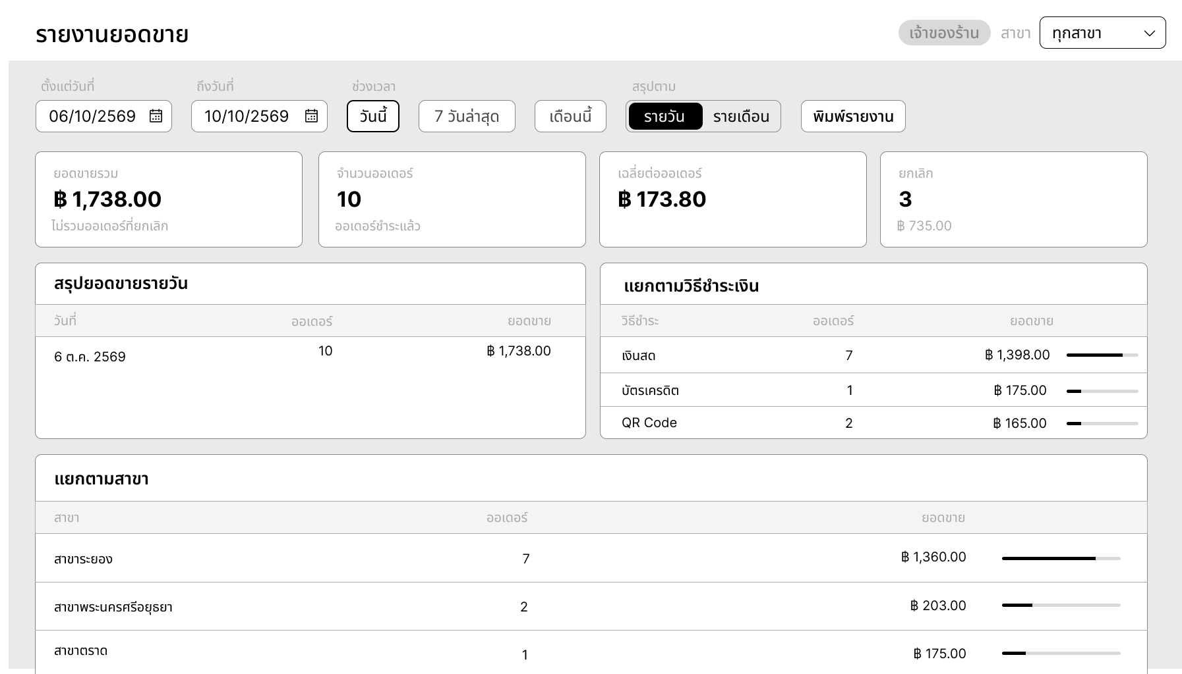
รูปที่ 3 หน้ารายงานยอดขาย

2. ลิงก์ commit ของ UI ที่ implement จริง
รายการ | ข้อมูล
Branch | week10/pos-ui
Commit | https://github.com/YupakornSorntrun/cafe-pos-group16/commit/81aee9063accfb4d8a8a47f81fbe1eebad4cf8c2

